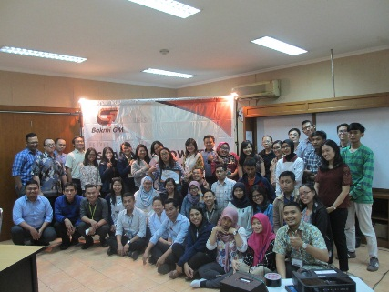

KNOWLEDGE

SHARING

News Letter



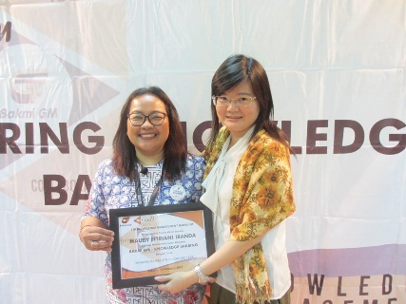

**KNOWING YOUR SELF TROUGH DISC TEST**

*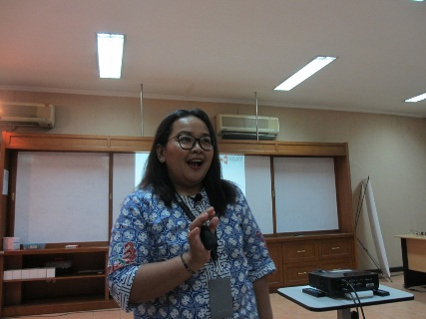Sharing knowledge* yang diadakan pada tanggal 13 Februari 2018 mengusung tema “*Knowing Your Self Through DISC Test*”. *Sharing knowledge* tersebut dibawakan oleh Ibu Maudy Fitriani Iranda (*Recruitment Assistant Manager*) bertempat di Ruang 3A/3B Kantor Pusat Bakmi GM. Pada sesi *sharing knowledge* ini, peserta yang hadir mencapai angka 57 orang. Walaupun jadwal kegiatan dilaksanakan pada sore hari, yaitu pukul 16.00 – 18.00 WIB, namun hal tersebut tidak menurunkan antusias seluruh peserta.

**Periode:**

**FEB 2018 (KP)**

Ibu Maudy membuka sesi *sharing knowledge* dengan menerangkan pengertian DISC. Menurut Ibu Maudy, DISC adalah alat ukur untuk mengukur perilaku yang dapat diobservasi. Pengukuran ini bukan berdasarkan *intelligence quotient* (IQ), *Skill*, atau *Value* yang dimiliki seseorang (subjek yang ingin dinilai). Menurut penjelasan dari Ibu Maudy, pengukuran DISC ini adalah untuk mengukur perilaku, sebagai contoh reaksi atau perilaku apa yang akan ditimbulkan seorang pekerja apabila dia sedang merasa tertekan dalam pekerjaan.

**KEGUNAAN DISC**

1. **Memahami diri sendiri**

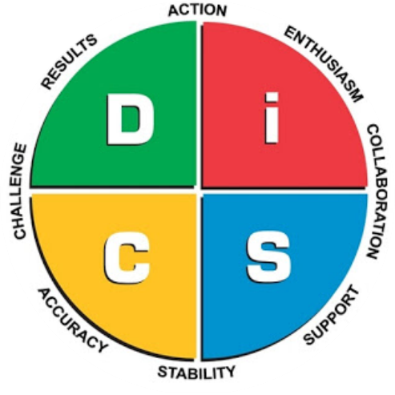Manusia merupakan mahkluk yang tidak sempurna. Melalui DISC kita dapat mengetahui, mengenali diri sendiri. Selain itu, kita juga dapat memahami kelemahan dan kekuatan diri kita sendiri. Dengan kita mengenali diri kita sendiri, lalu setelah itu kita dapat mengenali orang lain.

1. **Belajar untuk memahami dan menerima orang lain**

Melalui metode DISC ini juga dapat membantu kita menghindari konflik dengan orang lain karena kita mengetahui kekurangan dan kelebihan dari orang lain.

1. **Mengatasi Konflik**

Dengan menggunakan metode DISC kita dapat mengatasi konflik melalui metode pendekatan yang sesuai dengan karakter dari orang tersebut.

1. **Meningkatkan kemampuan berkomunikasi dengan orang lain**

Metode DISC ini dapat membantu kita dalam berkomunikasi dengan berbagai macam karakter manusia lewat mengetahui karakternya.

1. **Dapat dijadikan panduan dalam memberikan arahan terhadap orang lain**

Dengan menggunakan metode DISC ini juga dapat dijadikan pedoman bagi seorang atasan dalam memberikan arahan terhadap bawahannya. Dengan mengetahui karakter setiap anggota dalam sebuah tim, kita dapat menghindari konflik-konflik yang mungkin terjadi karena memiliki karakter yang serupa dengan diri kita.

**PERILAKU DALAM DISC**

DISC terdiri dari empat perilaku seperti gambar dibawah, yaitu:

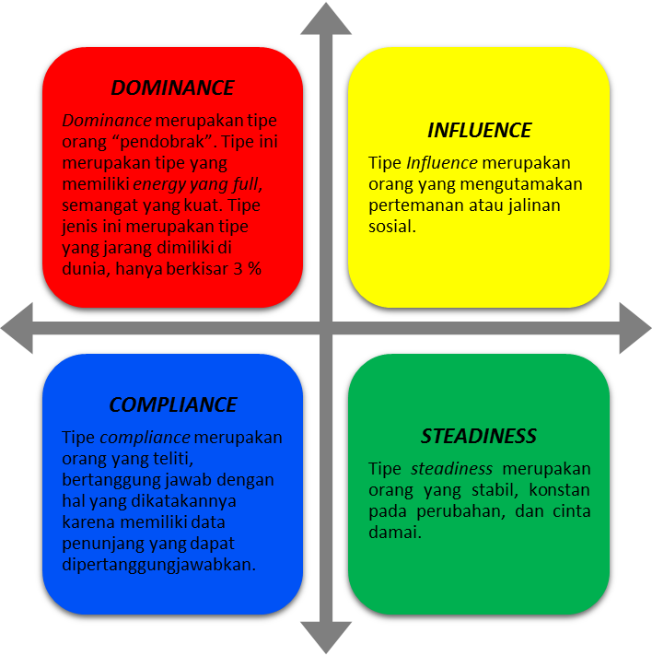

***OUTGOING* (LEBIH TERBUKA)**

***PEOPLE***

**(ORIENTASI**

**PADA ORANG)**

***RESERVED***

**(CENDERUNG TERTUTUP)**

***TASK***

**(ORIENTASI PADA**

**TUGAS)**



*“Tidak ada manusia yang sempurna, semua manusia memiliki keunikannya tersendiri”*

**KELEBIHAN DAN KEKURANGAN SERTA TIPS CARA BERINTERAKSI DENGAN MASING-MASING TIPE DISC**

Setiap tipe DISC memiliki keunikan sifat tersendiri serta cara terbaik untuk berinteraksi dengan masing-masing tipe DISC, seperti tercantum pada tabel dibawah :

| **TIPE** | **KELEBIHAN** | **KEKURANGAN** | **CARA KITA BERINTERAKSI** |
| --- | --- | --- | --- |
| Hasil gambar untuk 4 perilaku disc**D** | * Tegas * Independen * Ambisius * Aktif dan cepat memecahkan masalah, * Menyukai tantangan dan persaingan, * Berkemauan keras * Menginginkan sesuatu sesuai dengan kemauan mereka. | * Bertindak terlalu cepat / terburu-buru * Menolak orang yang lambat * Bertidak sesuai kehendaknya * Keras kepala, terlalu menuntut * Banyak berubah-ubah * Tidak basa-basi * Mengabaikan pertimbangan. | * Jangan mengatur pembicaraan. * Ikuti dan cari kesempatan. * Jangan ambil keputusan. * Bicaralah *to the point*. * Jangan mudah tersinggung. * Jangan banyak diplomasi. |
| Hasil gambar untuk 4 perilaku disc**I** | * Senang berteman * Suka menghibur orang lain dan bersifat sosial * pemecahan masalah menggunakan keterampilan sosial. * Senang berpartisipasi dalam kelompok dan suka bekerja sama * Mudah bergaul dan ramah * Mudah mengutarakan isi hatinya. | * Pendengar yang kurang baik * Sering lupa * Tidak realistis * Mudah dipersuasi * Mudah emosi * Bersikap subjektif dalam mengambil keputusan * Selalu memikirkan kesenangan orang lain. | * Berikanlah usulan dan konfirmasi lanjutan * Berikanlah tekanan pada yang penting * Berikanlah basa-basi pada saat memulai pembicaraan jangan langsung pada isi pembicaraan. |
| **S** | * Gigih dan sabar * Tidak menyukai kejutan * Tidak banyak menuntut dan   bersifat akomodatif   * Sangat ramah * Setia * Menghargai ketulusan * Dapat mempertahankan fokus dengan jangka waktu yang lama. | * Lambat dan posesif * Kurang berambisi * Mengerjakan semampunya * Tidak memiliki pendirian * Pendiam * Menghindari konflik * Kurang berupaya mencari alternatif. | * Tunjukanlah penghargaan * Hindarilah konfortasi, gunakanlah analogi, sabarlah dalam memberi penjelasan, tunjukkanlah pengertian, bermusyawarah dalam mengambil keputusan, dan hindarilah pembicaraan yang tidak terarah. |
| Hasil gambar untuk 4 perilaku disc**C** | * Mengharapkan Kesempurnaan baik dalam kehidupan pribadi maupun aktivitas bisnis * Akurasi, detail, dan sabar * Dapat diandalkan untuk menyelesaikan pekerjaan yang menuntut ketelitian dan standar kualitas yang tinggi | * Lamban dalam mengambil keputusan * Terlalu ideal * Tidak fleksibel dan terlalu analisis | * Hindarilah kata-kata hiperbola * Saat berinteraksi usahakanlah memiliki bukti atau data pendukung * Janganlah tersinggung jika mereka terlihat acuh. |

**TIPS CARA BERINTERAKSI BAGI MASING-MASING TIPE DISC**

*DOMINANCE (D)*

1. **Bertindak hati-hati**

Tipe D dianjurkan untuk bertindak hati-hati dalam memutuskan sesuatu harus dipikirkan terlebih dahulu bahwa keputusan yang diambil sudah sesuai.

1. **Menerima orang lain tanpa penilaian**

Tipe D sebaiknya harus menerima kekurangan orang lain karena pada dasarnya setiap orang memiliki kekurangan dan kelebihan yang dapat dijadikan pelengkap dalam sebuah tim.

1. **Mengerti kebutuhan orang lain**

Dalam mengerti kebutuhan orang lain tipe D ini diharapkan dapat mengerti lewat perilaku yang ditimbulkan orang lain.

1. **Bersedia melakukan *win win solution***

Tipe D ini dalam mengambil keputusan, diharapkan dapat melihat dari semua aspek tidak hanya dari satu sisi saja.

1. **Bersedia memperlambat ritme**

Tipe D dalam sebuah kelompok, diharapkan dapat mengamati anggota lainnya. Hal ini dimaksudkan agar tipe D dapat mengimbangi anggota lainnya.

*INFLUENCE (I)*

1. **Dengarkanlah orang lain**

Tipe I pada saat berbicara dengan orang lain, cobalah untuk mendengarkan lawan bicara anda.

1. **Berkomitmenlah dengan sungguh-sungguh**

Tipe I sebaiknya sepakat pada saat mengambil keputusan.

1. **Perhitungkanlah untung rugi**

Tipe I sebaiknya menganalisa dari setiap masukan yang diberikan ke pada anda, dan cobalah untuk mengambil keputusan yang baik untuk anda.

1. **Kembangkanlah hubungan**

Sebagaimana yang kita tahu, tipe I memiliki kemampuan bersosialisasi yang mempuni sehingga, tipe I berpotensi memiliki jaringan komunikasi yang luas dengan mengembangkan hubungannya dengan orang lain.

*STEADINESS (S)*

1. **Bersemangat diri**

Tipe S, haruslah belajar untuk lebih menyemangati dirinya sendiri meskipun banyak kendala yang dihadapi, akan tetapu tipe S sebaiknya memotivasi dirinya sendiri untuk menjadi pribadi yang lebih baik lagi.

1. **Mencoba tantangan baru**

Menurut Ibu Maudy, tipe S ini sebaiknya mencoba tantangan baru atau hal baru apabila suatu hal sudah dipelajari dengan baik.

1. **Hadapilah konflik**

Tipe S sebaiknya menghadapi konflik yang muncul dikehidupannya. Apabila tipe S dihadapkan dengan konflik belajarlah untuk terjun kedalam konflik tersebut agar mengetahui penyelesaian dari permasalahan tersebut.

1. **Membagi tanggung jawab dan belajarlah lebih tegas dan berani**

Tipe S ini sebaiknya memaksimalkan potensi diri yang ada di dalam dirinya sendiri sehingga dapat lebih tegas dan berani serta membagi tanggung jawab kepada orang lain.

*COMPLIANCE (C)*

1. **Bersikaplah lebih santai dan toleransi**

Tipe C sebaiknya bersikap lebih santai dalam bertindak dan lebih bertoleransi karena tidak semua hal memiliki standar yang tinggi.

1. **Beranilah mengambil risiko dan Keputusan**

Tipe C haruslah mengambil risiko dalam setiap keputusan yang ingin dicapai, hal ini dikarenakan tidak semua keputusan itu sempurna.

1. **Jujurlah dengan pendapat dan perasaan sendiri**

Seperti yang Ibu Maudy jabarkan, bahwa tipe C memiliki keinginan untuk memiliki kesempurnaan dalam segala hal. Hal ini sebaiknya diperbaiki dengan menjadi lebih realistis sesuai dengan keadaan yang mungkin akan terjadi.

1. **Belajarlah untuk lebih fleksibel**

Tipe C diharapkan untuk lebih fleksibel dalam bersikap agar lebih dapat menerima perbedaan dan dapat menyatukan pendapat dengan orang lain.

**Q&A**

**Q: DEWI (Marketing)**

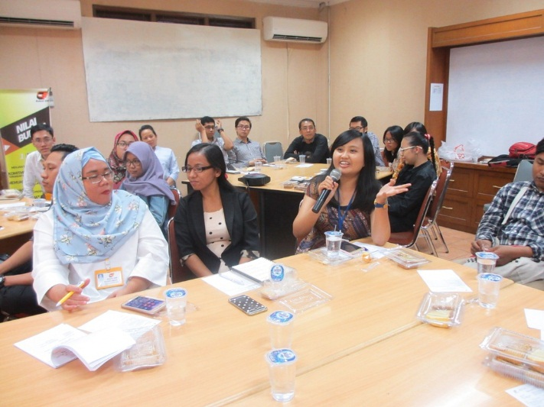Apakah DISC dengan Sanguinis, Melankolis, Koleris, dan Plegmatis sama? Karena ketika saya test psikotest dengan mengetahui karakter diri seperti Sanguinis, Melankolis, Koleris, dan Plegmatis, dikatakan bahwa saya memiliki keempat karakter tersebut, apakah lewat test DISC ini akan mendapatkan hasil yang sama?

**A:** Pada dasarnya psikologi memiliki berbagai macam test untuk mengetahui karakter manusia akan tetapi semua test psikologi adalah sama. Dalam DISC sendiri, kita pasti memiliki karakter yang lebih dominan. Seperti contohnya apabila kita berpotensi memiliki karakter lebih condong ke *Dominance*, tapi tidak menutup kemungkinan kita memiliki karakter Compliance atau Influence yang perlu diketahui adalah karakter yang lebih banyak itu adalah tipe kita.

**Q: INDRA (Costing)**

Apakah memungkinkan bila seseorang memiliki karakter yang lebih dari satu? Misalkan seseorang tersebut memiliki keempat tipe tersebut?

**A:** Ya, mungkin saja seseorang memiliki karakter lebih dari satu, akan tetapi lewat test nanti akan dilihat seseorang tersebut akan lebih menonjol kearah yang mana. Dalam test ini sendiri sebetulnya memiliki kamus DISC, apabila seseorang memiliki keempat karakter yang cenderung sama besar pasti ada indikasi yang dapat memicu hal itu terjadi, indikasi itu dapat dibaca dalam kamus DISC.

**Q: NOVEL (HI)**

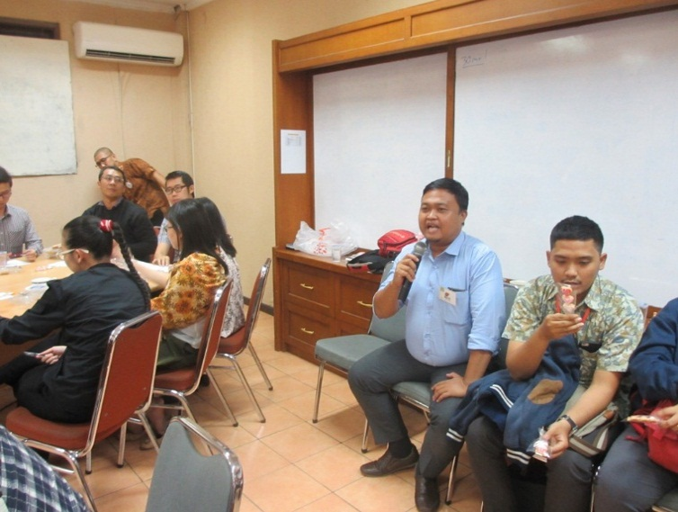Apakah tipe karakter seseorang dapat berubah? Misalnya apabila saat sekolah seseorang memiliki karakter *Dominance* dan pada saat bekerja karakternya berubah menjadi lebih pendiam dan menjadi *steadiness*, apakah mungkin?

**A:** Mungkin terjadi, karena yang namanya karakter merupakan sifat. Apabila kita berbicara karakter, akan banyak faktor yang dapat mempengaruhi karakter itu sendiri berubah. Perubahan karakter dapat terjadi salah satunya karena faktor lingkungan. Misalnya apabila kita memiliki lingkungan kerja yang memaksa kita untuk bersikap *steadiness*, maka mungkin saja karakter kita berubah.

**Q: ADITYA (HSP)**

1. 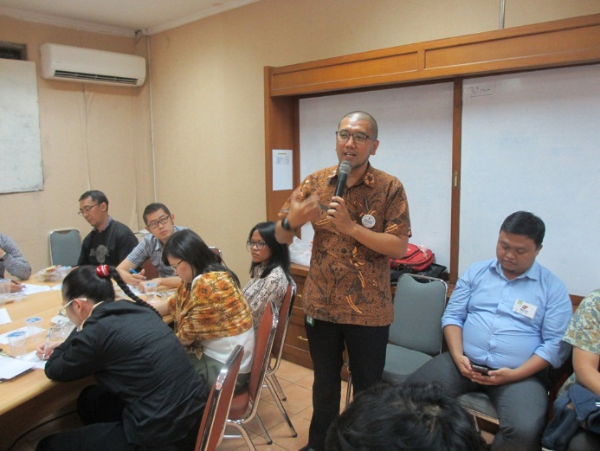Apakah kita dapat merubah karakter kita? Misalnya karakter kita adalah D, dan kita ingin paksakan berubah menjadi I.
2. Apabila seorang *leader* menghadiri sebuah *meeting* yang memiliki anggota dengan karakter yang berbeda, bagaimana tips dan triknya menyampaikan pendapat ke berbagai karakter tersebut? Apakah kita harus menjadi diri sendiri atau menyampaikan pendapat sesuai dengan karakter anggota tim lainnya?

**A:** Ya, apabila dikaitkan ke pekerjaan, kita dapat merubah karakter kita sesuai dengan kebutuhan. Misalnya kita dituntut untuk menjadi karakter *compliance,* maka kita dapat menjadi *compliance*.

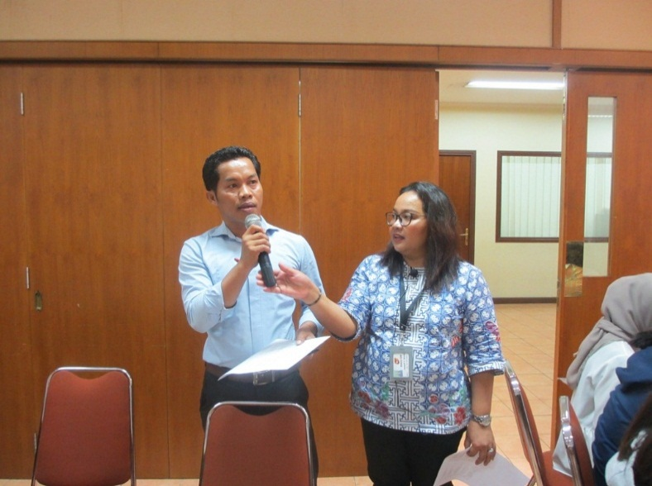Pertanyaan kedua dibantu jawab oleh pak Doharma (Warehouse). Menurut Beliau, apabila kita seorang *Leader*, maka hal yang harus dilakukan adalah menyesuaikan diri dengan anggota yang lain. Hal ini dimaksudkan agar kita menjadi seorang *leader* yang baik agar komunikasi yang terjalin saling terjaga dengan baik.

**Q: MERRY (*Planing Budget*)**

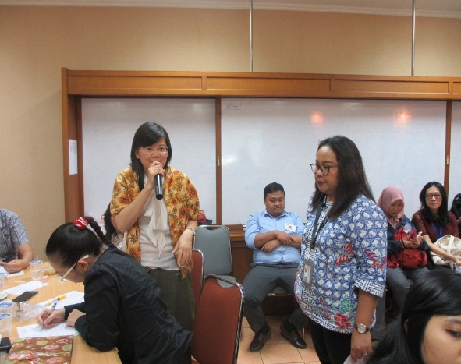Bagaimana tips dan trik pada saat berbicara dengan tim kita agar dapat menyesuaikan dengan karakter mereka?

**A:** Menurut Ibu Maudy, dengan mengetahui karakter DISC bukan menuntut kita harus kaku dalam bersosialisasi dengan orang lain atau anggota tim kita. Tujuan mengetahui karakter lewat DISC ini adalah dengan kita dapat mengetahui karakter orang lain dan saling mengerti satu sama lain. Contoh lainnya adalah dengan kita mengetahui karakter anggota tim kita, kita dapat mengetahui cara penyampaian apabila kita ingin memberikan tugas pada anggota tim kita.

**ACKNOWLEDGEMENT**

Tim KM Bakmi GM mengucapkan terima kasih sebesar-besarnya kepada:

1. Menejemen Bakmi GM Kantor Pusat
2. Manajemen Store Operasional Bakmi GM
3. Seluruh Karyawan Bakmi GM;

Serta seluruh pihak yang terlibat dalam keikutsertaan dan membantu suksesnya pelaksanaan kegiatan *Sharing Knowledge* Bakmi GM ini.